Kullanıcı ve Grup Kotaları

Disk kotalarını kullanarak kullanıcılar ve gruplar bazında disklere yazılacak veri miktarını kontrol edebiliriz. Bu özellik , beklemediğimiz bir anda disklerimizin dolarak sistemimizin durmasını önleyacektir. Ayrıca “repquota” gibi araçlarlada sistemdeki disklerin kullanımını sürekli izleyebilir. Kotaların sınırlı olduğu alan disk bölümleridir.(Disk Partition) Tek bir fiziksel disk üzerindeki herhangi bir disk bölümü için ayarlanmış kota diğer bölümler için geçerli olmayacaktır. Ayrıca kotalar klasör ve dosyalara uygulanamazlar. Bununla birlikte kota yönetimi disk bölümü üzerindeki düğüm(inode) bilgisini kullanarak oluşturulabicek dosya sayısını sınırlayabilir. Disk bölümlerinize kota uygulayabilmek için, çekirdeğinizin kota desteği ile derlenmiş olması gerekir. Kota araçlarını da aşağdaki adresten indirebilirsiniz.
http://sourceforge.net/projects/linuxquota/ ,ayrıca rpm paketide bir çok depoda mevcuttur.

Disk bölümlerimizde kota desteğini etkinleştirebilmek için ilk olarak /etc/fstab dosyasında gerekli girdileri oluşturmamız gerekir. Aşağıdaki örnekte fstab dosyasında hdb1 disk bölümü /home dizini olarak bölümlendiriliyor.
/dev/hdb1 /home ext3 defaults 1 2
Şimdi bu disk bölümünde kotaları etkinleştirmek için girdiyi aşağıdaki gibi düzenliyoruz.
/dev/hdb1 /home ext3 defaults,usrquota,grpquota 1 2
usrquota ve grpquota hem kullanıcılar hem de gruplar için kataların etkinleştirilmesini sağlıyor. İkinci adımda ise bu girdileri etkinleştirmek için dosya sistemini aşağıdaki komut ile yeniden sisteme yerleştiriyoruz.
mount -o remount /home
Yukarıdaki komut yerine mount ve umount komutlarınıda kullanabiliriz. Eğer kotaları etkinleştirmek istediğimiz disk bölümü hali hazırda kullanılıyorsa, disk bölümünü yeniden yerleştirmek için sistemi yeniden başlatmak en pratik çözüm olacaktır. İkinci adımda ise
quotacheck -acug
komutunu kullanarak /etc/mtab dasyasında kota etkin olarak işaretlenmiş olan disk bölümleri için aquota.user ve aquota.group dosyalarını oluşturuyoruz. “a” parametresi local olarak bağlı tüm bölümler için bu işlemi gerçekleştirir. Belirli bir bölüm için
quotacheck -cug /home
komutunu kullanabiliriz. Daha sonra kota uygulanacak disk bölümleri için gerekli disk kullanımı ve kota bilgilreni içeren tabloları oluşturmalıyız.
quotacheck -avug yada
quotacheck -vug /home
varsayılan durumda kotaları uygulamaya başlamak içinse
quotaon /home
komutunu kullanmalıyız. Kotaları herhangi bir zamanda durdurabilir yada başlatabiliriz bunun için quotaon ve quotaoff komutlarını kullanabiliriz.

Kota Limit Türleri:
Hard Limit: Kullanıcıların ve grupların kullanabileceği maksimum disk miktarını belirtir.Bu limitin dolması halinde hiçbir şekilde disk kullanımına izin verilmez.
Soft Limit: Kullanıcıların ve grupların kullanabileceği maksimum disk miktarını belirtir. Fakat Hard Limitten farklı olarak, sistem yöneticisinin belirlediği bir süre miktarınca disk kullanımı devam eder. Bu süreye “Grace Limit” denir. Bu sürenin dolumu ile disk kullanımına kesin olarak izin verilmez.
Grace Limit: Soft limitin dolmasından sonra başlayan süredir. Bu süre saniye, dakika, saat ,gün, hafta, ay olarak belirtilebilir. Varsayılan ayar yedi gündür.
Kullanıcı ve Gruplara Kota Uygulanması:
Kullanıcılara ve gruplara kota uygulamak için kullanılan araç edquota komutudur. Bu komut ilgili kullanıcı ile beraber kota bilgilerini “EDITOR” kabuk değişkeninde tutulan varsayılan text editöründe açar. Bu editor ile herbir kullanıcı ve grup için gereken ayarları yaptıktan sonra değişiklikleri kaydederiz.
edquota hakan
{mosimage}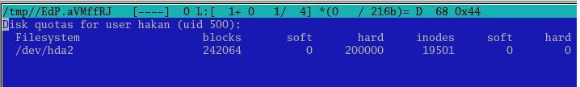
En soldaki kolanda dosya sistemi belirtilmiştir. Blocks ile başlayan ikinci sütunda ise kullanıcının kilobyte cinsinden disk kullanım miktarı verilmiştir. Üç ve dördüncü kolonlarda soft limit ve hard limt kilobyte cinsinden girilebilir. İnodes ile başlayan beşinci kolonda kullanıcının sahip olduğu dosya sayısını adet olarak listelemektedir. En sağdaki iki kolan olan soft ve hard kolonları ise limitlerin dosya sayısına göre düzenlenmesine olanak verirler.
Gruplara kota ayarlamak için yine edquota aracını kullanırız.
edquota -g sales
{mosimage}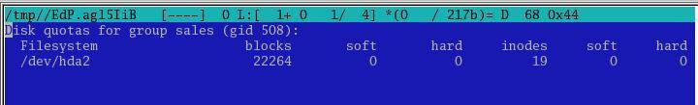
Herbir kolonun anlamı kullanıcı kotalarındaki gibidir. Dosya sistemi için “Grace Limit” ayararını değiştirmek istersek.
edquota -t
{mosimage}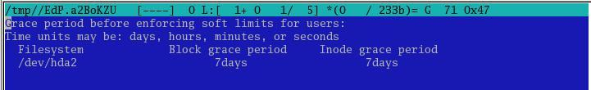
Sistemdeki kullanıcı ve grupların disk kullanımı ile ilgili bilgi alabilmek içim repquota komutunu kullanabiliriz.
repquota -a
{mosimage}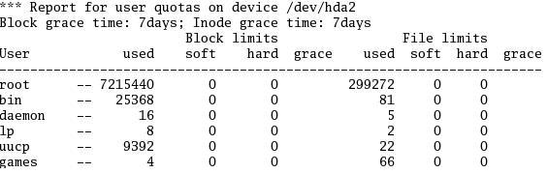

Bir başka komut quota komutudur. Parametre olarak kullanıcı adı yada grup adı alır.
quota hakan
{mosimage}
Sistem düzgün olarak kapatılmadığında yada ani bir güç kesintisinde kota bilgilerini tutan dosyalarınız zarar görebilir. quotacheck komutu bu dosyaları oluşturabilme yeteneğine sahip olduğu gibi bu dosyaları onarabilir de. Belli aralıklarla bu komutun çalıştırılması yararlı olacaktır.
quotacheck -avug

